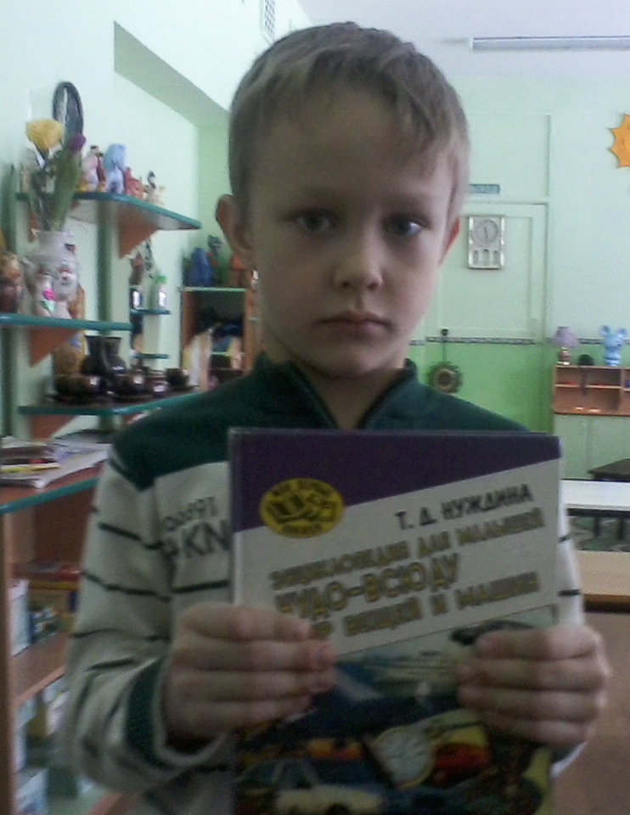
Автор: Береснев Егор
Возраст: 6 лет
МБДОУ «Детский сад № 72»
Руководители: Горбунова Т.В.

ПРОЕКТ
«Почему машина едет?»

Проблема. В наш детский сад каждый день приезжают разные машины: одна привозит хлеб, другая молоко, третья – разные другие продукты. Иногда приезжает специализированная машина для вывоза мусора. Мне нравится наблюдать, как заезжают машины во двор, как они разворачиваются.
У меня возник вопрос: «Почему машина едет?»
Гипотеза. Чтобы машина поехала, нужен шофер, колеса, руль, бензин.
Цель исследования. Что нужно для того, чтобы машина поехала?
Задачи исследования.
Познакомиться с историей создания машины;
узнать устройство машины;
расширить свой кругозор.
Методы. Поиск в разных источниках.
Объект исследования. Машина.
Ожидаемый результат. Владение информацией о том, что приводит в движение машину.

Описание работы.

В нашей группе есть макет дороги. Мы с друзьями часто разыгрываем различные дорожные ситуации. Иногда мастерим машину из стульев или из крупного строительного материала и отправляемся в путешествия.
В наш детский сад каждый день приезжают разные машины: одна привозит хлеб, другая молоко, третья – разные другие продукты. Иногда приезжает специализированная машина для вывоза мусора. Мне нравится наблюдать, как заезжают машины во двор, как они разворачиваются.
Мне захотелось разобраться в вопросе: «Почему машина едет? Что для этого нужно?»
Я выдвинул гипотезу, что, прежде всего, нужен шофер, налить в бак бензин, сесть за руль и машина поедет. Сначала я решил спросить у друзей. Вот, что ответили они:
1. нужны ключи и аккумулятор;
2. нужна педаль газа и педаль тормоза;
3. колеса надо накачать.
Моя гипотеза и предположения моих друзей разошлись. Так кто же из нас прав?
Тогда я решил спросить у воспитателя, она сказала, что главное в работе машины это двигатель, и что об этом лучше всего посмотреть в энциклопедии. На следующий день воспитатель в группу принесла энциклопедию для малышей «Чудо – всюду мир вещей и машин» Нуждина Т.Д.
Из этой энциклопедии с помощью воспитателя я узнал, что первый автомобиль был совсем не похож на современный. Работал он совсем не на бензине, а на пару, и назывался «Тележкой Кюнью». Получается, что машина может работать не только на бензине. Она была смешная, гремучая и неуклюжая, впереди огромный паровой котел с дымящейся трубой, посередине стул для водителя, и все это сооружение катится на трех колесах: впереди одно маленькое, а сзади два - больших. Водитель управлял машиной с помощью рычагов.
Значит руль не самое главное в машине. Машина двигалась вперед очень медленно.
Паровой автомобиль был слишком шумным и тяжелым. Нужен был другой двигатель, легкий и мощный. Такой двигатель создали лишь через сто лет. Он не имел котла. Новый двигатель работал на бензине.
У первого автомобиля не было крыши, а колеса напоминали велосипедные, и он помчался по дорогам с неслыханной быстротой.
Но у паровой тележки и первой машины на бензине были двигатели.
Я решил обратиться к папе, чтобы он мне рассказал, почему же все-таки едет машина. Он сказал, что сердце любого автомобиля это двигатель. Он через сложную систему рычагов обеспечивает вращение колес.
Работа двигателя происходит следующим образом. Топливо куда-то впрыскивается и сгорает там, при горении топливные пары расширяются и что-то там двигают. Эти движения вращают вал. Это вращение, через сложную систему, передается колесам и машина едет. В общем, это очень сложный процесс, и мне этого не понять. Но я понял, что главное в машине – двигатель, но чтобы лучше понять работу двигателя решили обратиться в интернет.
Я узнал, что в каждой машине обязательно есть колесо, да не одно, а много: больших и маленьких, с зубчиками и без зубчиков.
Каждому колесу обязательно нужна ось, на которой оно будет вертеться. Оси тоже разные: толстые и тонкие, длинные и короткие.
Каждой оси требуется подшипник из блестящих гладких стальных шариков или роликов, сидящих между двумя стальными кольцами: маленьким и большим. Без шарикоподшипников колесу трудно вращаться на оси – трение мешает. А с подшипником трения намного меньше. Одно зубчатое колесо цепляет за зубчики другое, оно тоже вертится – это движение передается на вал, который приводит в движения колеса. А колеса приводят в движение автомобиль.
Таким образом, можно сделать вывод: пока работает двигатель, машина едет, и, наоборот, если двигатель дал сбой, то машина с места не сдвинется. Теперь я точно знаю, что главное в работе машины – это двигатель, который приводит в движение все механизмы.
Моя гипотеза не подтвердилась.
Пока мы с папой искали ответ на интересующий меня вопрос, я увидел много разных автомобилей и решил создать коллекцию иллюстраций машин разных поколений. Свою коллекцию я обязательно покажу своим друзьям.

